|  |  |  |
| --- | --- | --- |
| **בנק ישראל**  דוברות והסברה כלכלית | לוגו בנק ישראל | ירושלים, יב' באב, תש"פ  ‏‏2 באוגוסט 2020 |

# הודעה לעיתונות:

# הדיווח החצי שנתי אודות מחירי השירותים הבנקאיים הנפוצים למשקי הבית – שנת 2019

המפקח על הבנקים בבנק ישראל, מר יאיר אבידן, הגיש ב-29 ביולי 2020, לוועדת הכלכלה של הכנסת את **הדיווח החצי שנתי אודות מחירי השירותים הבנקאיים הנפוצים למשקי הבית.** הדוח מבוסס על דיווח ההכנסות בפועל של הבנקים ושל חברות כרטיסי האשראי מעמלות שנגבו במהלך שנת 2019.

## להלן עיקרי הדוח:

* במהלך אחת עשרה השנים האחרונות חלה ירידה בשיעור ההכנסות של המערכת הבנקאית מעמלות ביחס לנכסים בשיעור מצטבר של כ-34%. הירידה מיוחסת למכלול המצטבר של פעולות הפיקוח והמערכת הבנקאית בתקופה הזו, וגם להשלכות חשבונאיות ממכירת ישראכרט ולאומי קארד (מקס) מהבנקים, אגב יישום החוק להגברת התחרותיות וצמצום הריכוזיות בשוק הבנקאות בישראל, התשע"ז-2017 בשנת 2019.
* העלות החודשית הממוצעת לחשבון משק בית ובנקאות פרטית, לשנת 2019, הסתכמה בכ-26.9 ₪. במהלך תשע השנים האחרונות (2011 –2019) חלה ירידה של כ-17% בסך העלות החודשית הממוצעת לחשבוןמשק בית ובנקאות פרטית. עלות זו מורכבת מ:
* עלות **פעילות העו"ש** אשר **ירדה** במצטבר בכ-39%;
* עלות **כרטיסי אשראי** אשר **עלתה** במצטבר בכ- 21%. העלייה מיוחסת להעלאות דמי כרטיס, למגמת גידול בכמות הכרטיסים שמחזיקים לקוחות בחשבון בודד ולגידול בהיקף עסקאות ומשיכות במט"ח.
* צעד משמעותי שנכנס לתוקף בחודש אוגוסט 2019 הוא צירוף יזום של עסקים קטנים ועוסקים מורשים לשירות המסלולים הבסיסי או המורחב, המשתלם ביותר עבורם. הצעד צפוי לתרום להפחתת עמלות בחשבון העו"ש של עסקים קטנים ועוסקים מורשים.
* מכיוון שהתקופה נשוא דוח זה היא עד לסוף 2019 לא משתקפים בנתונים המוצגים השפעות תקופת משבר הקורונה.

## הכנסות המערכת הבנקאית מעמלות

**במהלך אחת עשרה השנים האחרונות חלה ירידה בשיעור ההכנסות של המערכת הבנקאית מעמלות ביחס לנכסים בשיעור מצטבר של כ-34%. הירידה מיוחסת למכלול המצטבר של פעולות הפיקוח והמערכת הבנקאית בתקופה הזו. הירידה ביחס המחושב בשנת 2019 לעומת שנה קודמת מיוחסת להשלכות חשבונאיות ממכירת ישראכרט ולאומי קארד (מקס) מהבנקים אגב יישום החוק להגברת התחרותיות וצמצום הריכוזיות בשוק הבנקאות בישראל, התשע"ז-2017.**

איור 1 - התפתחות סך ההכנסות מעמלות ביחס לנכסים במערכת הבנקאית לכלל מגזרי הפעילות הבנקאיים

(משקי בית, בנקאות פרטית, עסקים)

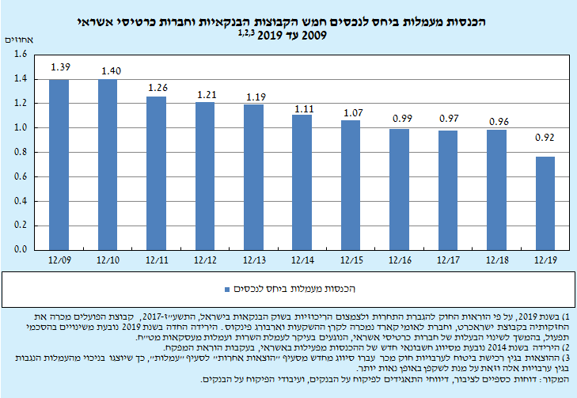

## עלות ניהול עו"ש והחזקת כרטיסי חיוב לחשבונות עו"ש - משקי הבית והבנקאות הפרטית

**העלות הממוצעת של ניהול העו"ש והחזקת כרטיסי חיוב לחשבון משק בית ובנקאות פרטית[1] בשנת 2019 הסתכמה בכ- 26.9 ₪ בחודש, ירידה של 0.7% בעלות הממוצעת מסוף 2018. בתשע השנים האחרונות (2011 – 2019) חלה ירידה של כ-17% במצטבר בעלות זו.**

איור 2 - התפתחות עלות ניהול עו"ש והחזקת כרטיס חיוב חודשית ממוצעת לחשבון עו"ש

משק בית ובנקאות פרטית במערכת הבנקאית בש"ח, 2011 - 2019[2]

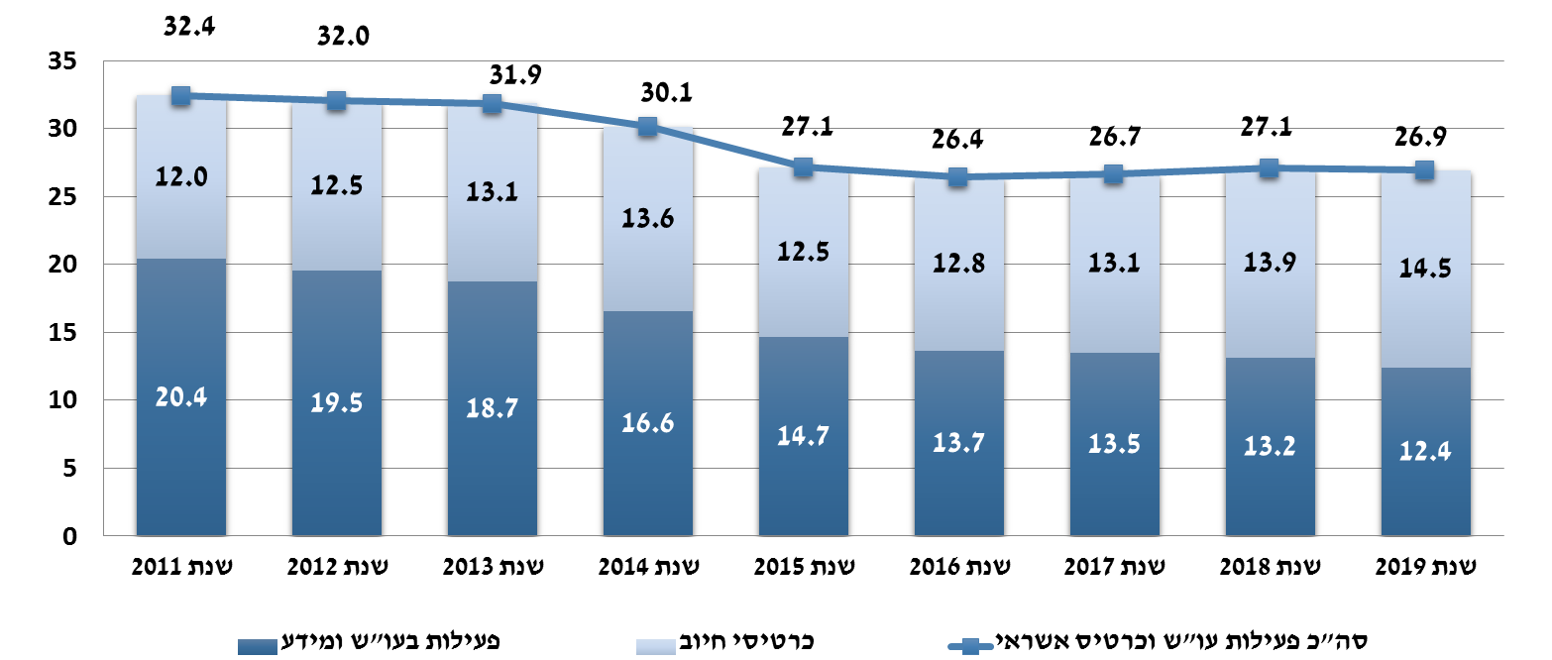

**העלות החודשית הממוצעת** של ניהול עו"ש והחזקת כרטיסי אשראי בחשבון מורכבת מעלות ניהול חשבון בנק (עו"ש וקבלת מידע) ומעלות החזקת כרטיסי חיוב:

* **העלות החודשית הממוצעת של ניהול חשבון העו"ש וקבלת מידע** **הסתכמה בכ-12.4** ₪ - בשנת 2019 נמשכת מגמת הירידה בעלות ניהול חשבון. עלות זו **ירדה** ב-6.1% במהלך 2019. ב-9 השנים האחרונות חלה ירידה בשיעור מצטבר של כ-39%.

השירותים הנכללים בעלות זו: פעולות בנקאיות בסיסיות (לדוגמא: הפקדה/משיכת מזומנים, העברות בנקאיות, וכו') המתבצעות על ידי פקיד או בערוץ ישיר, פעולות בשיקים, הרשאה לחיוב חשבון, הוראת קבע, הפקת דוחות סטנדרטים, קבלת מידע בתקשורת (טלפון, סלולר, דוא"ל), איתור מסמכים.

* **העלות החודשית להחזקה ושימוש בכרטיסי חיוב הסתכמה בכ-14.5 ₪ בממוצע לחודש לחשבון.** עלות זו כוללת בעיקרה את: דמי הכרטיס, וכן עלויות נוספות בגין משיכות מט"ח בחו"ל, עסקאות בחו"ל ועוד.

בשנה האחרונה חלה **עלייה** של כ–4% בעלות ההחזקה והשימוש בכרטיסי חיוב, וב–9 השנים האחרונות חלה **עלייה** בעלות זו בשיעור מצטבר של כ–21%. העלייה מיוחסת ל:

* מגמת גידול בכמות הכרטיסים שמחזיקים לקוחות בחשבון בודד – ראה איור 3 להלן;
* עלייה בדמי הכרטיס הנגבים - ממוצע דמי הכרטיס הסתכם בכ-6.5 ₪ לכרטיס, לחודש אחד (מחושב כסך ההכנסות מדמי כרטיס מכרטיסים אלו ביחס למספר כרטיסים אלו במערכת). זאת בהשוואה ל-6.3 ₪ לכרטיס ב-2018.
* גידול בהיקף עסקאות ומשיכות במט"ח – חל גידול של כ-11% בסכומי העסקאות והמשיכות במט"ח שמבצע הציבור, אשר הביא בהתאמה לעליה של כ-7% בהוצאות הציבור על עמלות בגין פעילות זו.

איור 3 - התפתחות יחס מספר כרטיסים למספר חשבונות עו"ש בש"ח 2011 – 2019

**נכון ליום 31.12.2019 מספר הכרטיסים הממוצע לחשבון הוא כ-1.63.**

**במהלך 9 השנים חלה עלייה של כ- 38% במספר הכרטיסים הממוצע לחשבון לעומת שנת 2011.**

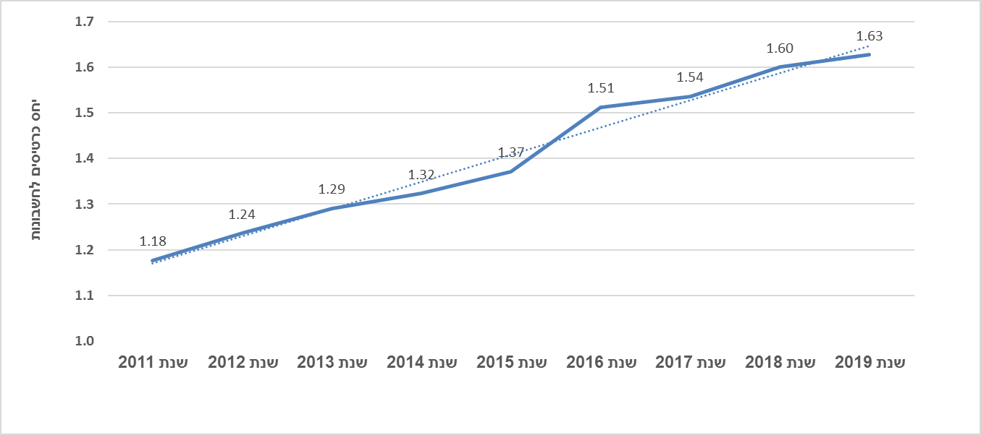

ממוצע עלות חודשית של דמי כרטיס הנגבים בחשבון, המשוקללת במספר הכרטיסים הממוצע לחשבון, הוא כ–10.7 ₪ (מחושב כסך דמי הכרטיס שגבו חברות כרטיסי האשראי והבנקים ביחס למספר הכרטיסים הממוצע לחשבון עו"ש בש"ח), זאת בהשוואה ל-10.1 ₪ ב-2018.

## עמלות בגין עסקאות ומשיכות במט"ח באמצעות כרטיס חיוב

**הפיקוח קורא לציבור להשוות את תעריפי השירותים בין החברות, ולבצע באופן מושכל את העסקאות ואת המשיכות בכרטיסי החיוב שברשותם.**

לוח 1 - השוואת תעריפים של עמלות בגין עסקאות ומשיכות במט"ח באמצעות כרטיסי חיוב נכון ל 22.06.2020

|  |  |  |  |
| --- | --- | --- | --- |
| **עמלת פעולה במט"ח** | **כ.א.ל** | **מקס** | **ישראכרט** |
| **עמלה בגין עסקאות במט"ח** | 2.8% | 3.0% | **2.7%** |
| **עמלה בגין משיכות מט"ח** | 3.5% | **3.0%** | 3.5% |

**עמלה בגין עסקאות/משיכות במטבע חוץ** – עמלה מחושבת כשיעור מסכום עסקה במט"ח או כשיעור מסכום משיכת מט"ח בחו"ל, לפי השער היציג של סכום ההמרה במטבע המקורי שלפיו בוצעה העסקה. בהיעדר שער יציג תחושב העמלה לפי סכום החיוב במטבע ההמרה של הסולק הבינלאומי.

## השוואת תעריפי עמלות ניהול חשבון עובר ושב – עמלת ערוץ ישיר מול עמלת פקיד, השוואת מחירי המסלול הבסיס והמסלול המורחב בבנקים השונים

## לקוח יכול לבחור לשלם עבור פעילות העו"ש שלו בשני אופנים – תשלום פר פעולה ("Pay as you go") או תשלום חודשי קבוע ("שירות המסלולים"):

### תשלום נפרד עבור כל פעולה על ידי פקיד וכל פעולה בערוץ ישיר

**בנקאות ישירה מאפשרת חיסכון**

עלות ביצוע פעולה בנקאית בערוץ ישיר, נמוכה בממוצע בכ-75%, מעלות ביצועה באמצעות פקיד. לקוחות שמעוניינים להוזיל את העמלות שהם משלמים יכולים לעבור לאמצעים הטכנולוגיים המתקדמים שמציעה הבנקאות הישירה. השימוש באמצעים אלו מאפשר זמינות גבוהה יותר (24/7), ונוחות מרבית בקבלת השירותים.

איור 4 - עלות פעולה על ידי פקיד ועלות פעולה בערוץ ישיר במערכת הבנקאית, ליום 22.06.2020

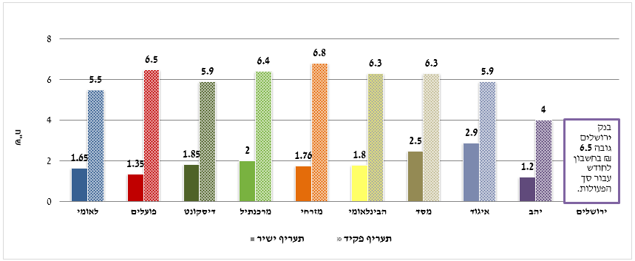

**"פעולה על ידי פקיד"** כוללת כל אחת מהפעולות הבאות: הפקדת מזומן, משיכת מזומן, הפקה ומסירת תדפיס לבקשת לקוח, העברה או הפקדה לחשבון אחר, פדיון שיק, הפקדת שיק (לכל קבוצת שיקים – עד 20 שיקים), תשלום שובר, פריטת מזומן.

עמלה זו נגבית כאשר הפעולות הללו נעשות באמצעות פקיד בנק, לרבות באמצעות מוקד טלפוני מאויש.

**"פעולה בערוץ ישיר"** כוללת כל אחת מהפעולות הבאות: זיכוי חשבון באמצעות המסלקה, חיוב בכרטיס אשראי, הפקדת מזומן ממכשיר אוטומטי,העברה או הפקדה לחשבון אחר, תשלום שובר, שאילתת מידע בכל נושא (החל מהשאילתה השביעית בחודש), משיכת שיק, הפקדת שיק (לכל קבוצת שיקים – עד 20 שיקים) לרבות באמצעות תיבת שירות, חיוב על פי הרשאה לחיוב חשבון או הוראת קבע.

עמלה זו נגבית כאשר הפעולות הללו מבוצעות באמצעות המסלקה, מכשיר אוטומטי למשיכת מזומנים, אתר האינטרנט של התאגיד הבנקאי, או האפליקציה בטלפון החכם.

### תשלום חודשי קבוע - שירות המסלולים בעמלות

**שירות המסלולים – סל שירותים אחיד ומפוקח לניהול חשבון העו"ש**

מנתוני הפיקוח עולה כי 61% מסך החשבונות משלמים פחות מ-10 ₪ בממוצע בחודש

12% מהחשבונות מצורפים לשירות המסלולים

עבור 27% מהחשבונות הנותרים מוצע לשקול להצטרף לשירות

איור 5 - פילוח חשבונות (באלפים) – הצטרפות למסלולים, 31.12.2019\***[3]**

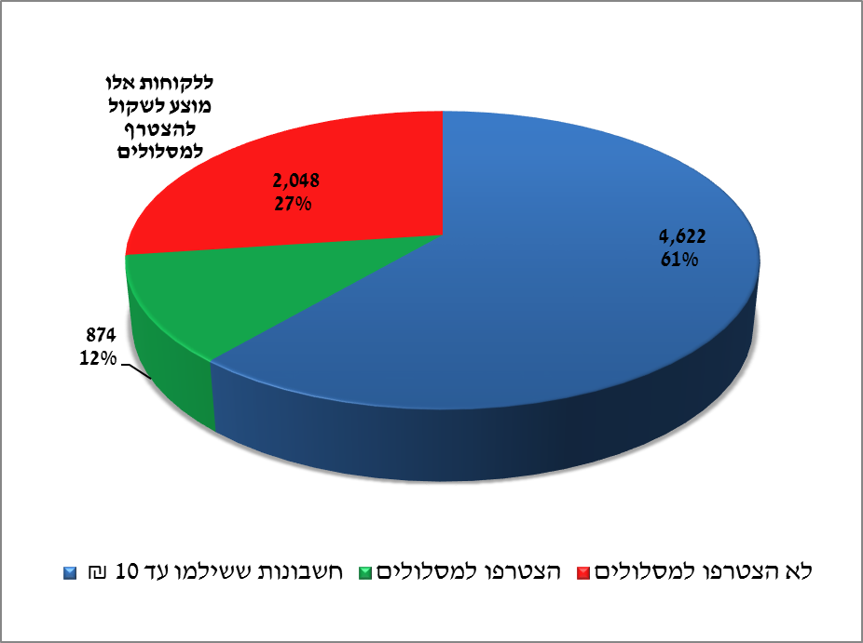

* המקור: דיווחי הבנקים ועיבודי הפיקוח על הבנקים

החל מיום 1.4.2014 בנקים מחויבים להציע ללקוחותיהם את שירות המסלולים (בסיסי ומורחב) בחשבון העו"ש. השירות מציע תשלום של **סכום חודשי קבוע** עבור ביצוע מספר פעולות מוגדר מראש (פעולה על ידי פקיד ופעולה בערוץ ישיר). בנק שחפץ בכך, רשאי להציע גם שירות מסלול מורחב פלוס.

לאורך השנים, וכפועל יוצא של פעולות הפיקוח והמערכת הבנקאית, מספר החשבונות המצורפים לשירות המסלולים גדל בהתמדה.

**צירוף יזום לשירות**

**במחצית השנייה של שנת 2019 הצטרפו לשירות המסלולים כ- 190 אלף חשבונות. מרבית החשבונות הם של עסקים קטנים (עצמאיים ועסק קטן) שצורפו לשירות המסלולים בהתאם להוראת הפיקוח[4].**

**הפיקוח על הבנקים קורא לציבור הלקוחות לבחון את כדאיות השירות עבורם!**

**ההצטרפות לשירות המסלולים היא קלה ופשוטה ומתאפשרת באמצעים ישירים וגם באמצעות פקיד.**

**המסלול הבסיסי משתלם למשקי בית**

איור 6 - השוואת עלויות בין: תעריפי פקיד וישיר, עלות בפועל ללא מסלול, ותעריף מסלול בסיסי

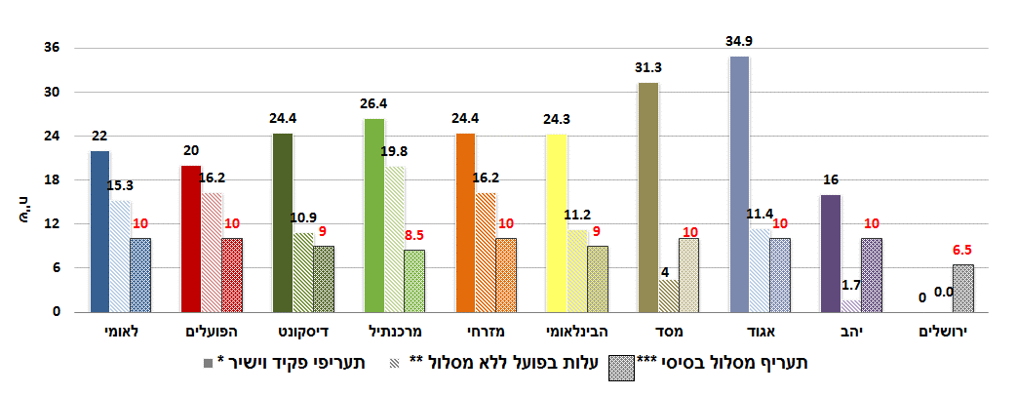 **\* תעריפי פקיד וישיר -** 1 פעולת פקיד ו- 10 פעולות בערוץ ישיר על פי המחיר כפי שמופיע בתעריפון הבנקים בגין פעולות אלה;

בנק ירושלים גובה **6.5** ₪ בחשבון לחודש עבור סך הפעולות.

**\*\* עלות בפועל ללא מסלול -** 1 פעולת פקיד ו- 10 פעולות בערוץ ישיר, על פי המחיר שנגבה בפועל בגין פעולות אלו, בחשבונות שלא הצטרפו לשירות המסלולים (מחושב על סמך נתוני הכנסות הבנקים המדווחות לפיקוח על הבנקים לשנת 2019);

**\*\*\* תעריף מסלול בסיסי.**

**מסלול עמלות בסיסי** כולל עד 10 פעולות בערוץ ישיר ועד פעולה אחת על ידי פקיד בחודש, ומחירו מפוקח ואינו יכול לעלות על 10 ₪.

* המסלול הבסיסי מגלם הנחה בהשוואה לתעריפים של פעולה על ידי פקיד ופעולה בערוץ ישיר.
* ההצטרפות למסלול **הבסיסי** כדאית למשקי הבית על פני תשלום העמלה התעריפית בגין כל פעולה בנפרד במרבית הבנקים, למעט בבנק יהב ובבנק מסד. בבנק ירושלים נגבית עמלה בגובה 6.5 ₪ בחודש ללא הגבלה של מספר הפעולות בחשבון העו"ש.
* בכלל המערכת הבנקאית, ההוצאה בגין עמלות עבור סך הפעולות הכלולות במסלול **הבסיסי** הנמוכה ביותר הינה בבנק יהב[5] בבנק מרכנתיל היא הגבוהה ביותר (בהתאמה מבין חמשת הבנקים הגדולים: בבנק דיסקונט ההוצאה היא הנמוכה ביותר, בעוד שבבנק הפועלים ובבנק מזרחי היא הגבוהה ביותר).
* בחודש מרץ 2019 בנק מזרחי העלה את תעריף המסלול הבסיסי מסכום של 9 ₪ לחודש לסכום של 10 ₪ לחודש.

**המסלול המורחב מאפשר חיסכון למשקי בית ולעסקים קטנים**

**המבצעים כמות גדולה יחסית של פעולות**

איור 7 - השוואת עלויות בין: תעריפי פקיד וישיר*, עלות בפועל ללא מסלול**, ותעריף מסלול מורחב***

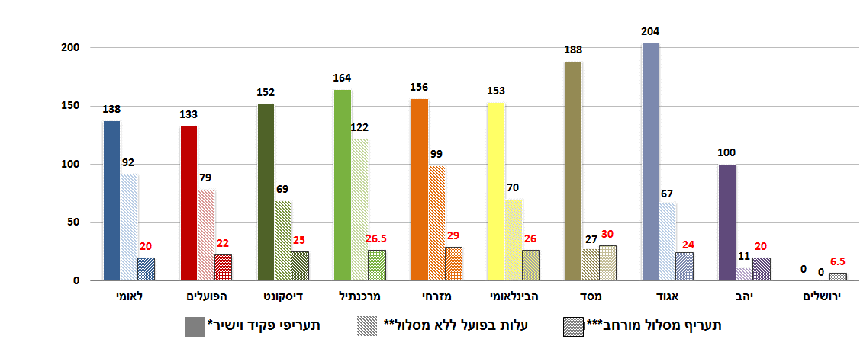

בנק ירושלים גובה **6.5** ₪ בחשבון לחודש עבור סך הפעולות.

**\* תעריפי פקיד וישיר-** עלות של 10 פעולות פקיד ו- 50 פעולות בערוץ ישיר על פי המחיר כפי שמופיע בתעריפון הבנקים בגין פעולות אלה;

**\*\* עלות בפועל ללא מסלול -** 10 פעולות פקיד ו- 50 פעולות בערוץ ישיר, על פי המחיר שנגבה בפועל בגין פעולות אלו בחשבונות שלא הצטרפו לשירות המסלולים (מחושב על סמך נתוני הכנסות הבנקים המדווחות לפיקוח על הבנקים לשנת 2019);

**\*\*\*תעריף המסלול המורחב.**

**מסלול עמלות מורחב** כולל עד 50 פעולות בערוץ ישיר ועד 10 פעולות באמצעות פקיד, והוא נע בין 20 ₪ ל- 30 ₪ בבנקים השונים. מסלול זה עשוי להתאים לעוסקים מורשים ועסקים קטנים ולמשקי בית המבצעים כמות גדולה יחסית של פעולות.

* במסלול המורחב, החיסכון ללקוח יכול להגיע לכדי עשרות ש"ח בחודש, ועד מאות שקלים בשנה.
* ההצטרפות למסלול **המורחב** כדאית על פני תשלום עמלה בגין כל פעולה בנפרד, למעט בבנק יהב ובבנק מסד.
* החל משנת 2019, אחת לשנה, התאגידים הבנקאיים נדרשים לצרף באופן יזום למסלול המורחב חשבונות עסקים קטנים ועוסקים מורשים, בכפוף לביצוע תחשיב המראה שהצירוף כדאי עבור אותם חשבונות.
* עסק קטן הוא עסק מאוגד שמחזור הפעילות שלו הוא 5 מיליון ₪ לשנה[6].
* בכלל המערכת הבנקאית, ההוצאה בגין עמלות עבור סך הפעולות הכלולות במסלול **המורחב** הנמוכה ביותר הינה בבנק יהב5. בבנק מרכנתיל היא הגבוהה ביותר (בהתאמה מבין חמשת הבנקים הגדולים: בבנק דיסקונט והבינלאומי ההוצאה היא הנמוכה ביותר, בעוד שבבנק מזרחי היא הגבוהה ביותר).

## מדריך באתר בנק ישראל בנושא: "הוזלת עלויות בניהול חשבון הבנק" -

## <https://www.boi.org.il/he/NewsAndPublications/Pages/09-07-2019.aspx>

## עמלות בגין פעילות בניירות ערך

## שני שירותים עיקריים עבורם נגבות עמלות בגין פעילות בניירות ערך – עמלת קניה, מכירה ופדיון, ועמלת דמי ניהול:

### עמלת קניה, מכירה ופדיון ני"ע

**עמלת "קניה, מכירה ופדיון ני"ע"** הינה עמלה הנגבית בגין פעולות קניה, מכירה או פדיון ניירות ערך. העמלה נגבית כשיעור מגובה העסקה.

**בנקאות ישירה מאפשרת חיסכון גם בתחום פעילות בני"ע**

איור 8 - השוואה של תעריפי קניה מכירה ופדיון ני"ע הנסחרים בארץ - מניות ואג"ח במערכת הבנקאית,

תעריף פעולה על ידי פקיד מול תעריף פעולה באמצעות האינטרנט, באחוזים, ליום 22.06.2020

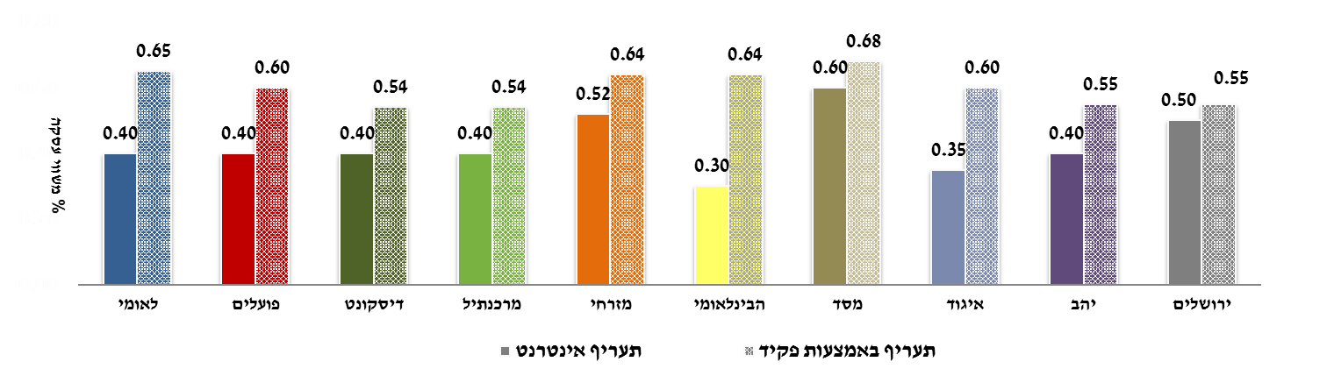

לא היו העלאות בתעריפי הקניה והמכירה של ני"ע במהלך 2019. בנק מסד הפחית את התעריף מ-0.78% ל-0.68%.

### דמי ניהול פיקדון ני"ע ישראליים

עמלת "דמי ניהול פיקדון ניירות ערך" נגבית כשיעור משווי תיק הלקוח בגין אחזקת חשבון ניירות ערך.

**קיימת שונות בגובה עמלת "דמי ניהול פיקדון ניירות ערך" במערכת הבנקאית:**

**בין הבנקים, ובכל בנק בהשוואה לפי שווי תיק ניירות הערך**

איור 9 - השוואת עמלת דמי ניהול פיקדון ני"ע ישראלים הנגבית בפועל, לפי שווי תיק, לשנה, באחוזים

מחצית שנייה 2019:

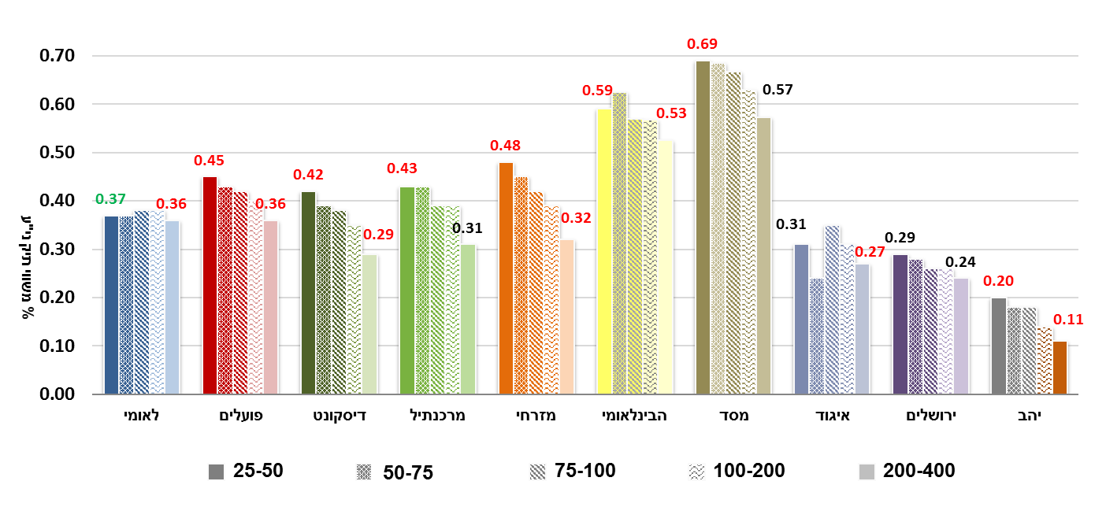

* העלאת שיעור העמלה בפועל מסומנת ב'אדום', ירידה מסומנת ב'ירוק', ללא שינוי מסומן ב'שחור'.

מחצית שנייה 2018[7]:



בשנת 2019, נמשכה המגמה של העלאה בפועל של דמי הניהול. שיעורי דמי הניהול הנמוכים ביותר הם בבנק יהב. שיעורי דמי הניהול היקרים ביותר הם בבנק מסד ובבנק הבינלאומי.

**בנק ישראל קורא לציבור לצרוך את המוצרים והשירותים באופן נבון ומושכל, ומזמין אותו להשתמש ב"מחשבון עמלות מסחר" באתר הבורסה לניירות ערך. (**[**למחשבון באתר הבורסה לניירות ערך לחץ כאן)**](https://www.tase.co.il/he/market_data/trading_fees)**.**

# נספח – תמצית צעדים שננקטו בתחום העמלות לשנים 2013 –2019

|  |  |  |
| --- | --- | --- |
| מספר | שינויים/צעדים בתחום העמלות | בתוקף מיום |
|  | שירות "ערבות בנקאית מובטחת בפיקדון כספי ספציפי" הוגדר כשירות נפרד משירות "ערבות בנקאית", והתעריף בגינו מחויב להיות נמוך מתעריף שירות "ערבות בנקאית". | 1.7.19 |
|  | קבלת תעריפוני העמלות גם בשיחה מוקלטת ובאזור האישי של הלקוח | 1.7.19 |
|  | הצגה על גבי מסך הכניסה של המכשירים האוטומטיים את המידע על עלות המשיכה | 15.5.19 |
|  | הודעת הלקוח על בקשה להצטרף לשירות המסלולים תינתן בערוצי הקשר המוצעים על ידי התאגיד הבנקאי, על פי העדפת הלקוח | 1.7.19 |
|  | טיוב כלל ההחלטה לצירוף אזרחים ותיקים ובעלי מוגבלויות לשירות המסלולים הבסיסי | 1.8.19 |
|  | **צירוף יזום של עסקים קטנים ועוסקים מורשים לשירות המסלולים הבסיסי או המורחב, המשתלם ללקוח.** | **1.8.19** |
|  | הפחתת הקצאת ההון כנגד ערבות **בנקאית המובטחת בפיקדון כספי** | 18.12.17 |
|  | חיוב קביעת תעריפים מופחתים לכל הפעולות המבוצעות **בערוצים ישירים**, פרסום השוואה בין התעריפים בגין פעולת פקיד לבין התעריפים המופחתים בערוצים ישירים | 1.11.17 |
|  | קביעת עמלה שונה **ללקוח מזדמן** | 1.11.17 |
|  | הסדרת **עמלת משיכת ממכשיר מרוחק** מרוחק | 24.9.17 |
|  | התווסף **שירות ייעוץ פנסיוני** לכללי העמלות | 19.7.16 |
|  | הפקת **הודעה ללקוח** לאחר חצי שנה ממועד סגירת החשבון ללא עמלה | 19.7.16 |
|  | הפחתת גובה **העמלה בגין שינוי מועד פירעון הלוואה לדיור** מ-125 ₪ לעמלת פקיד | 19.7.16 |
|  | **צירוף יזום של אזרחים ותיקים ובעלי מוגבלויות** לשירות המסלולים הבסיסי | 19.7.16 |
|  | הסדרת עמלות בגין **שירותים תפעוליים** **לעסק קטן אגב שירותי סליקה** | 1.7.15 |
|  | **פישוט הכללים לגביית עמלת המרה** בגין עסקה במטבע חוץ או במשיכת מזומן במטבע חוץ, כך שתיגבה עמלה אחת בלבד שתחושב לפי שער יציג | 1.7.15 |
|  | **הגדרת עסק קטן** – ההגדרה תוקנה כך שתאגיד אשר מסר דוח שנתי, על פיו מחזור העסקים שלו בשנה שקדמה למועד מסירתו אינו עולה על 5 מיליוני ₪, לא יידרש למסור דוח שנתי נוסף (אותו היה נדרש להמציא מדי שנה באופן קבוע כדי ליהנות מתעריפון מוזל). משמעות התיקון, היא העברת נטל ההוכחה אל התאגיד הבנקאי, ומטרתו להקל על עסקים קטנים להשתייך לתעריפון יחידים ועסקים קטנים. | 1.2.15 |
|  | **עמלה בגין ניהול הלוואה לדיור** – ביטול עמלת דמי ניהול הלוואה לדיור. עמלה שהייתה בפיקוח ושסכומה הוגבל לסך של 2 ₪ בחודש להלוואה (24 ₪ בשנה), אשר נגבתה עם ביצוע החיוב החודשי של הלוואה לדיור. | 1.2.15 |
|  | **העברה במערכת זה"ב –** עמלת העברת כסף בזמן אמת, באמצעות מערכת זה"ב (מערכת של זיכויים והעברות בזמן אמת) עד לסכום של 1 מיליון ש"ח, תוגבל למחיר שירות של פעולה אחת על ידי פקיד. | 1.2.15 |
|  | **עמלה בגין הפקת אישור בעלות –** תאגיד בנקאי לא יהא רשאי לגבות עמלה בגין הפקת אישור בעלות של חשבון בנק, אלא רק החל מהאישור השני במהלך שנה קלנדרית. | 1.2.15 |
|  | **פעולת חיוב בכרטיס חיוב מידי (כרטיס דביט) –** ביטול האפשרות לגבות בגין שירות זה עמלת פעולה בערוץ ישיר. מטרת התיקון היא, בין היתר, להגביר את השימוש באמצעי תשלום זה כתחליף לשימוש במזומנים. | 1.2.15 |
|  | **ביטול עמלת תשלום נדחה** בגין עסקאות בתשלומים בכרטיס חיוב (שהייתה נגבית בגין כל עסקה בתשלומים, עבור כל תשלום) | 1.2.15 |
|  | **שירות המסלולים -** בחירת מסלול תשלום עבור ניהול חשבון העו"ש בדרך של סל שירותים אחיד לניהול חשבון עובר ושב, מתוך שני סלי שירותים זהים (סל שירותים בסיסי וסל שירותים מורחב) שיוצעו בכל הבנקים בישראל. | 1.4.14 |
|  | דרישה לפרסום באתרי האינטרנט של התאגידים הבנקאיים **קישור ישיר לתעריפוני העמלות**, כך שהמידע יהיה זמין ונגיש ללקוחות | 1.1.14 |
|  | שינוי ה**הגדרה של "עסק קטן".** השינוי מגדיל את מספר העסקים הנכללים בתעריפון הקמעונאי המוזל. | 1.8.13 |
|  | קביעה כי המחיר המפוקח על העברת פיקדון ניירות ערך מבנק אחד למשנהו יחול גם על **העברת פיקדון ניירות ערך אל מחוץ למערכת הבנקאית** | 1.1.13 |
|  | עיגון חקיקתי לקביעת הפיקוח על הבנקים לפיה עבור **ערבות המובטחת בפיקדון כספי** ייגבה שיעור מופחת של עמלה | 1.1.13 |
|  | דרישה לקביעת **סכום מקסימלי לעמלת קניה/מכירה** של ניע ישראליים | 1.1.13 |
|  | ביטול **עמלת דמי ניהול עסק קטן**, והושווה המעמד של עסקים קטנים למשקי הבית | 1.1.13 |
|  | ביטול העמלה בגין **שינוי מועד חיוב בכרטיס אשראי** | 1.1.13 |
|  | העלאת הפטור של **עמלת טיפול באשראי ובביטחונות** בהלוואות שאינן לדיור, מתקרה של 50,000 ₪ לתקרה של 100,000 ₪ | 1.1.13 |
|  | דרישה לקביעת **תמחור דיפרנציאלי בגין פעילות בניירות ערך** בערוצים השונים. | 1.1.13 |
|  | ביטול **העמלה בעד כרטיס מידע ובעד כרטיס משיכת מזומן** | 1.1.13 |
|  | ביטול **דמי ניהול בניירות ערך בגין מק"מ ובגין קרנות כספיות** | 1.1.13 |
|  | **תיקון הגדרת "אזרח ותיק",** במטרה להקנות זכאות אוטומטית לאזרח ותיק (אשר אינה מותנית בהצגת תעודה) לקבלת 4 פעולות על ידי פקיד בחודש במחיר פעולה בערוץ ישיר. | 1.1.13 |
|  | **תמחור מחדש של העמלות בגין פעילות בניירות ערך**. באופן שיאפשר יכולת השוואה בין הבנקים. | 1.1.13 |
|  | **צווי פיקוח** | **מועד פרסום** |
|  | **צו פיקוח שירות הפקדת שיק דחוי (**בתוקף עד ליום 30.6.19) | 15.4.19 |
|  | **צו פיקוח על דוחות סטנדרטים** – סכום מרבי של 15 ₪ | 19.7.16 |
|  | **צו פיקוח על שיעור העמלה הצולבת** - צו פיקוח על שירות שנותן מנפיק לסולק בקשר לסליקה צולבת של עסקאות חיוב מידי. הצו קובע שיעור מרבי לעמלה 0.3%. | 26.8.15 |
|  | **צו פיקוח על שירות הניתן בידי סולק לנותן שרותי ניכיון בעסקאות בכרטיסי חיוב –** קביעת מחיר מרבי, 20 ₪, 10 ₪ אם בית העסק הוא עסק קטן. | 10.5.15 |
|  | **צו פיקוח על שירות הודעות והתראות** **–** סכום עמלה מרבישל 5 ש"ח | 10.5.15 |
|  | **צו פיקוח על שירות מסלול בסיסי –** סכום עמלה מרבישל 10 ש"ח | 24.3.14 |

1. בוצע תיקון למפרע בנתון מספר החשבונות ליום 31.12.17 בעקבות טיוב נתונים שבוצע בתאגידים הבנקאיים. כמו כן, בוצע תיקון למפרע בנתון הכנסות מעמלות ממחזיקי כרטיס שגבו חברות כרטיסי אשראי משנת 2011 ואילך.
2. **העלות החודשית הממוצעת לניהול חשבון עובר ושב והחזקת כרטיס חיוב של משקי בית ובנקאות פרטית** מחושבתכסך ההכנסות מעמלות שגבו במישרין התאגידים הבנקאיים ממשקי בית ובנקאות פרטית, ביחס למספר חשבונות עו"ש משקי בית ובנקאות פרטית, לחודש אחד, בחלוקה לפי תחומי פעילות בנקאיים (בהתאם לנתונים המדווחים לפיקוח על הבנקים על ידי הבנקים, הדוחות הכספיים, ועיבודי הפיקוח על הבנקים).
3. הגרף הנוכחי חושב על סמך נתונים מתוקנים של מספר חשבונות אשר דווחו על ידי התאגידים הבנקאיים (ראה גם הערת שוליים מס' 1).
4. תיקון כללי הבנקאות (שירות ללקוח)(עמלות)(תיקון), התשע"ט-2019. עסק קטן בהתאם להגדרה בכללים.
5. למעט בנק ירושלים הגובה עמלה קבועה בסך 6.5 ₪ לחודש, ללא תלות במספר הפעולות.
6. להרחבה ראה סעיף הגדרות בכללי הבנקאות שירות ללקוח (עמלות), התשס"ח-2008.
7. בנק ירושלים תיקן בדיעבד את הנתונים עבור הדיווח הקודם – מחצית שניה שנת 2018.